MSzE – XIV. Észak-Alföldi Regionális Szántóverseny
hivatalos rajtlista / végeredmény kategória: iii. - IV. VÁLTVAFORGATÓ EKÉS

Helyezés | Pontszám | Traktor | Eke | Eketestek száma | Munkahely / Szponzor | Rajt-szám | Név, szül. dátum
III. KATEGÓRIA
i. | 103 | FENDT 412 VARIO | GRÉGOIRE BESSON RG47 | 2×3 | ÉLES MIKLÓS VÁLLALKOZÓ | 15 | ÉLES MIKLÓS 631030
iI. | 98 | CASE IH | PÖTTINGER | 2×3 | MÉHÉSZ ISTVÁN VÁLLALKOZÓ | 14 | CSOMA ÁRPÁD
IV. KATEGÓRIA

I. | 91 | JOHN DEERE 6170 M | GRÉGOIRE BESSON RG47 | 2×4 | ÉLES MIKLÓS VÁLLALKOZÓ | 17 | ÉLES MIKLÓS 890124

Helyszín: RAMOCSAHÁZA Dátum: 2015.09.12
Minden jog fenntartva, csak a vezetőség hitelesítésével érvényes! 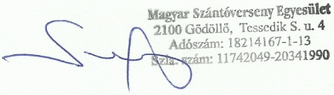
Főbíró / MSzE vezetőségi tag

